安徽师范大学继续教育学院自考管理平台学生实践及论文环节
操作流程（学生版）

一、登录
（1）打开电脑端浏览器，输入自考管理平台网址http://ahnu.zk.chaoxing.com/
显示系统登录页面(图1)。



图1 系统登录
（2）依次输入用户名为准考证号码、密码（edu@+身份证号码后六位， 若有X要大写）及验证码，点击【登录】按钮进入平台。

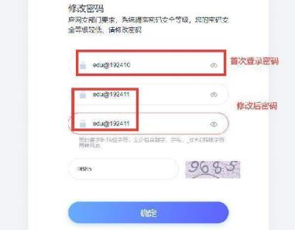

图2 修改密码
（3）首次登录，系统自动跳转【修改密码】页面。依次输入原密码（edu@+身份证号码后六位，若有X要大写），以及个人新密码和验证码后（图2），点击【确定】提示重置成功即为完成（图3）。



图 3 修改密码成功
（4）修改密码后重新登录，完善并确认个人信息，通讯地址、QQ号、手机号必须填写，通过手机号验证码的方式绑定手机号。（图4）

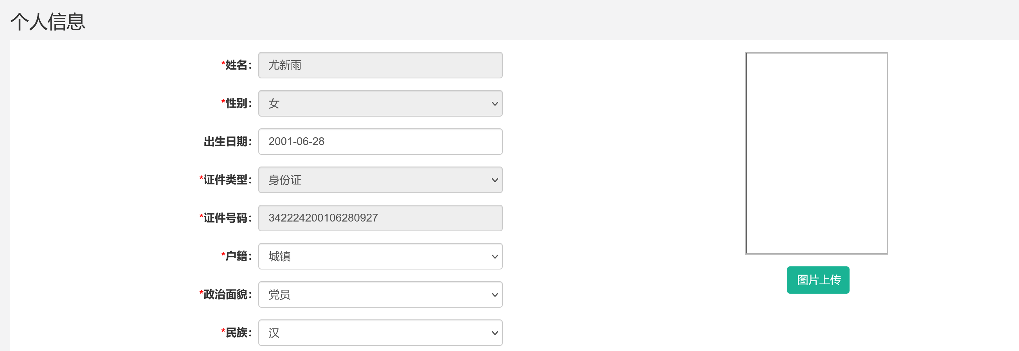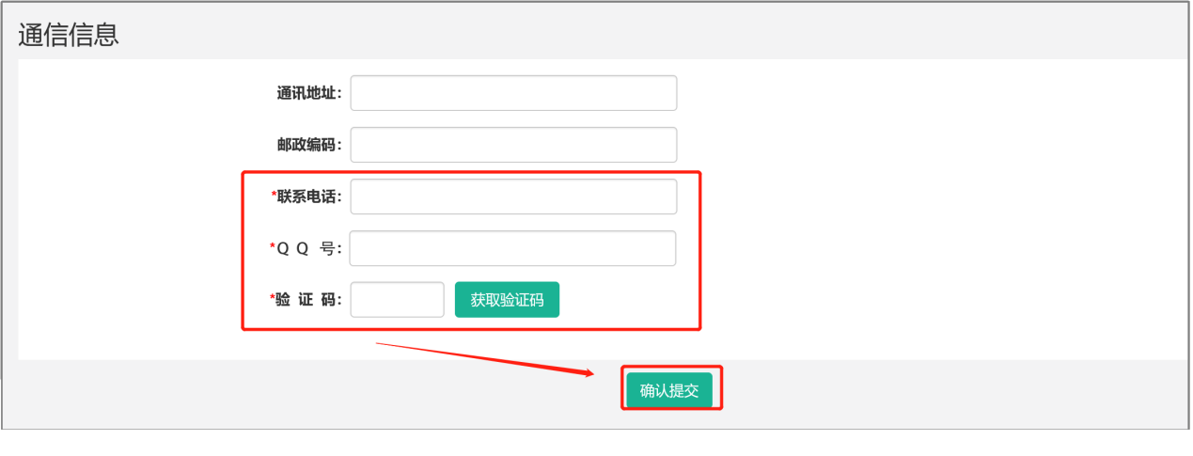

图4 完善个人信息、通信信息

提示：请填写个人在用手机号进行绑定，方便后期忘记密码，可点击登录页面中【忘记密码】按钮，输入已绑定的手机号按提示步骤找回密码。

二、实践课程/论文报名

（一）选择报考专业
（1）点击左侧菜单导航栏中【实践课程/论文报名】，在报名页面选择本次报考的层次和专业名称（图5）。
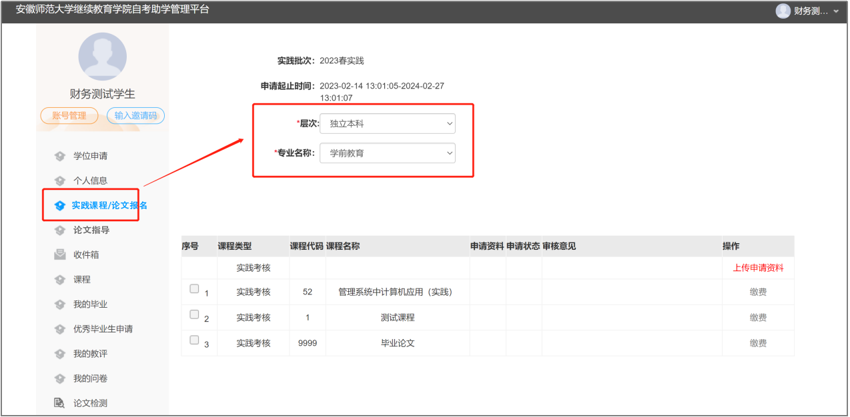

图5 点选报考的层次与专业名称
（2）确定本次报考实践课程/论文的专业后，点击【上传申请资料】，按提示要求上传课程合格证明材料（实践课程或毕业论文均在本页面提交申请）。点击【提交】完成实践课程/论文报名申请。（图6）
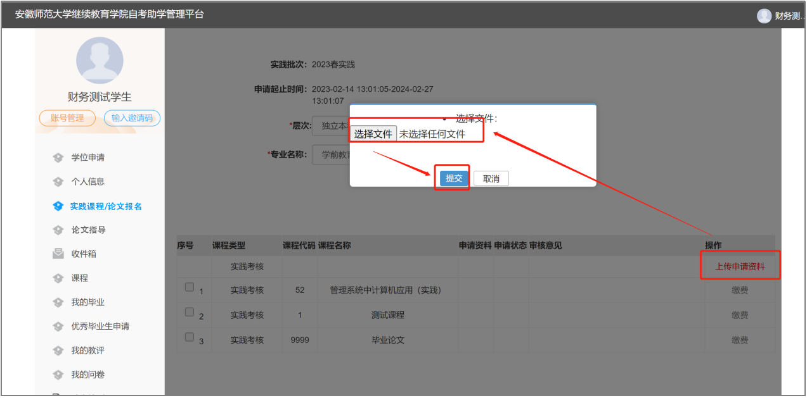
图6 上传申请资料

（二）实践课程/论文报名申请结果查询
（1）在实践课程/论文报名界面，可查看目前审核状态以及审核意见。在审核通过前，可点击【上传申请资料】重新上传申请材料。（图7）
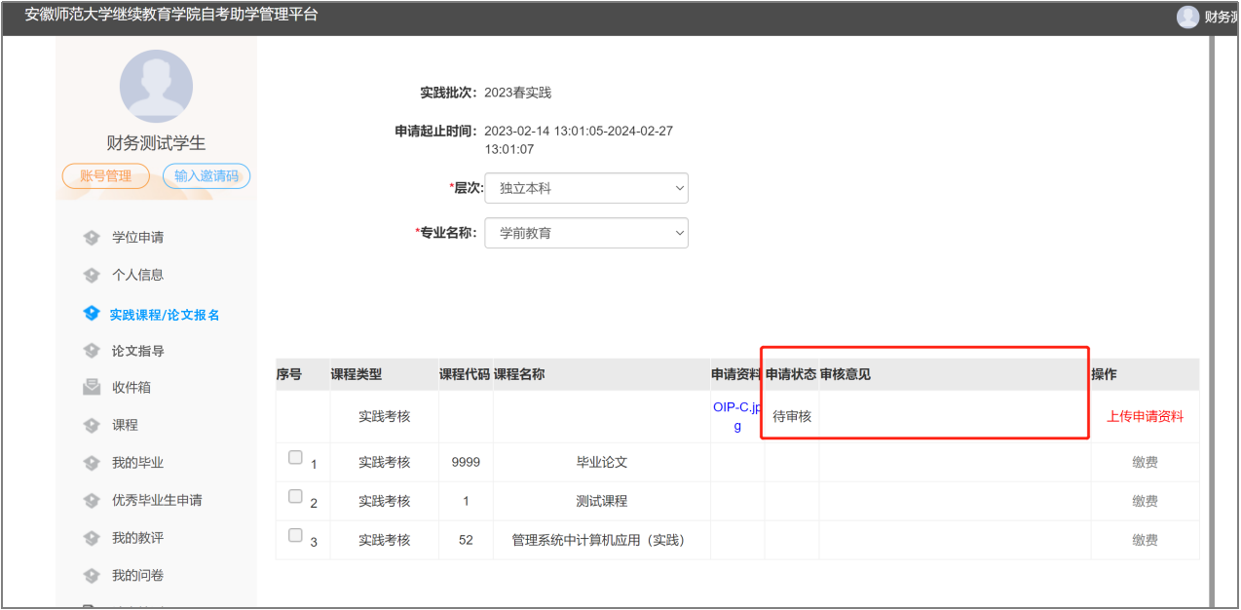

图7 审核前可上传修改后的资料
（2）若申请材料不合格，点击【审核意见】查看申请被退回的修改意见。点击【上传申请资料】重新提交修改后的申请材料。（图8）

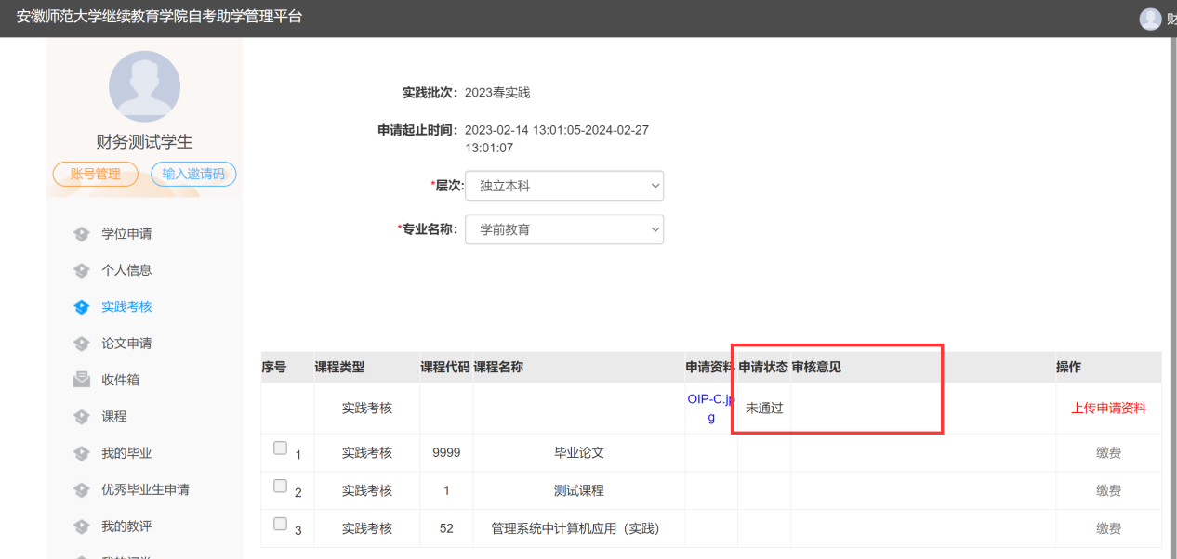

图8 审核未通过按审核意见修改后重新提交

（3）若【申请状态】显示“已通过”，表示已通过学校审核。可以选择对应的课程进行缴费。（图9）

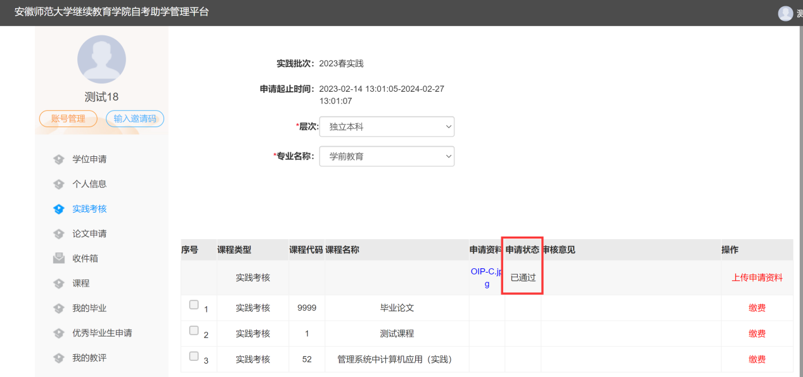

图9 审核已通过状态

（三）申请缴费
（1）提交申请校方审核成绩无误后，页面显示“已通过”。可点击需要完成的实践课程或毕业论文后【缴费】按钮，跳转到缴费页面。（图10）
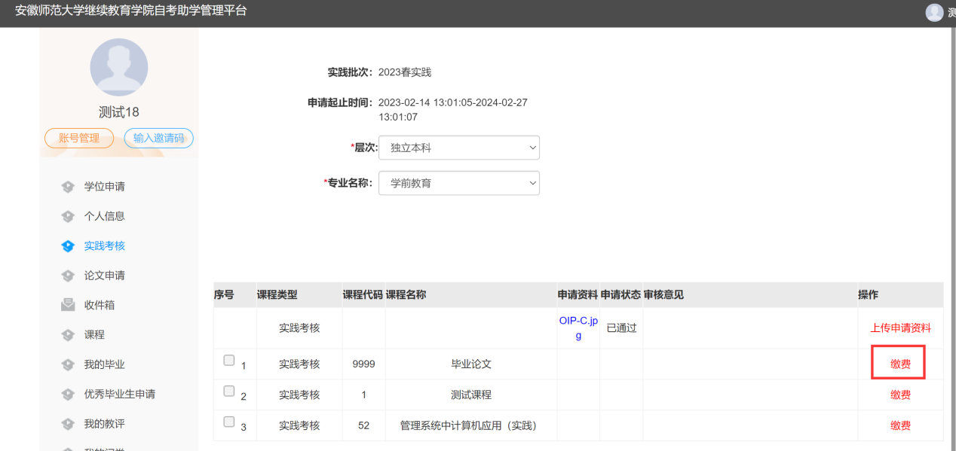

图10 审核通过点击【缴费】按钮

（2）选择银行卡、支付宝、微信任意支付方式后，点击【立即支付】，跳转扫码支付。（图11）
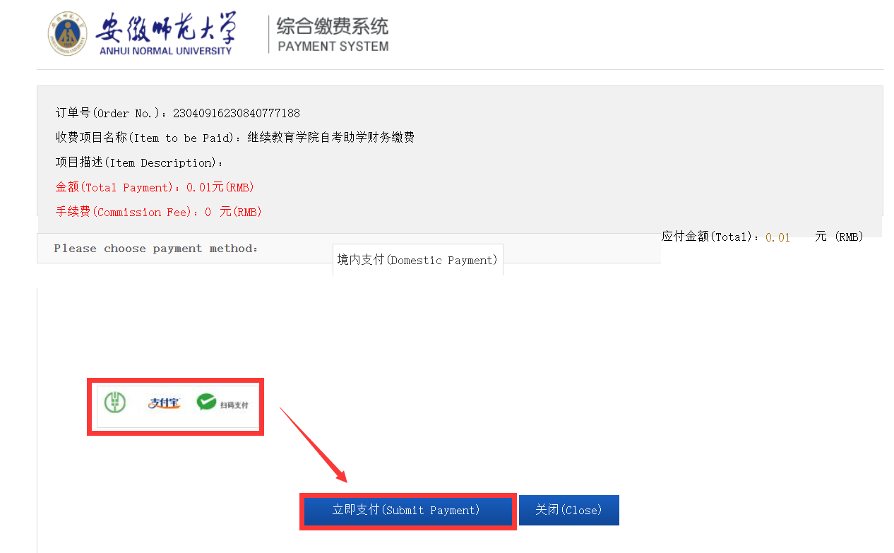

图11 选择缴费方式点击【立即支付】
（3）扫码完成支付后，若显示“订单已支付成功”，即为缴费成功，可返回实践页面查看详情。（图12）
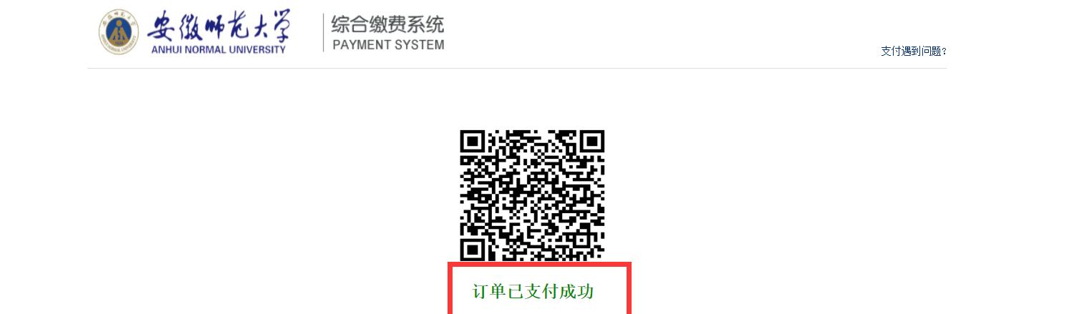

图12 订单已支付成功提示

三、论文
（一）流程简介
毕业论文的流程分为：论文选题、开题报告、指导记录、论文初稿、论文定稿、论文答辩、论文终稿和论文成绩，需按照上述流程顺序依次完成。
（二）论文指导操作流程
（1）论文选题与开题报告，点击左侧导航栏选择【论文指导】模块中的【论文申请】按钮。（图13）
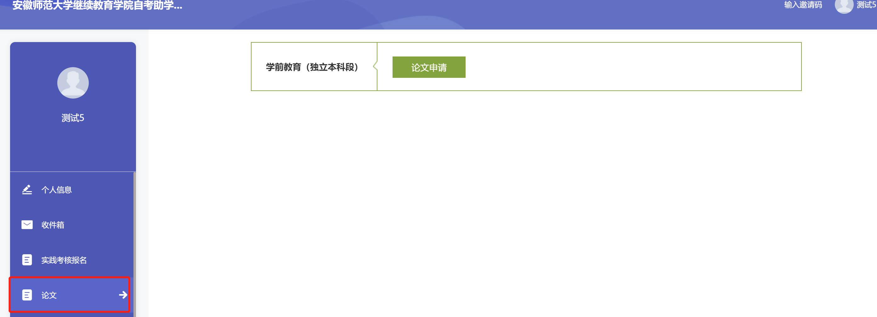

图13 点选论文申请按钮
（2）列表页面中选择所需研究方向右侧【选择】按钮。（图14）
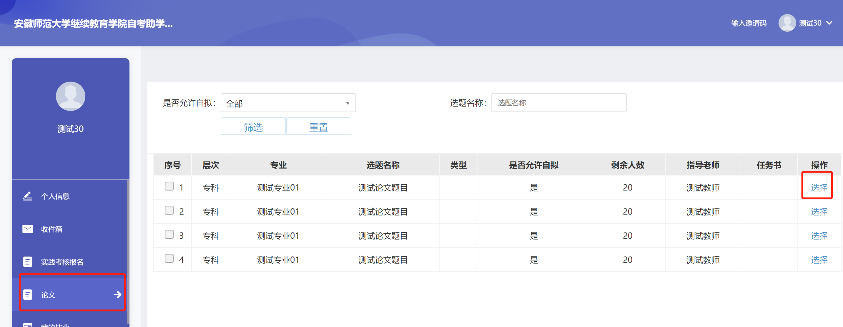

图14 列表中点选研究方向并【选择】

（3）“论文详情”页面提交论文题目与开题报告，在提交审核过程中，可以修改题目重新提交。（图15）完成此步骤后等待审核。
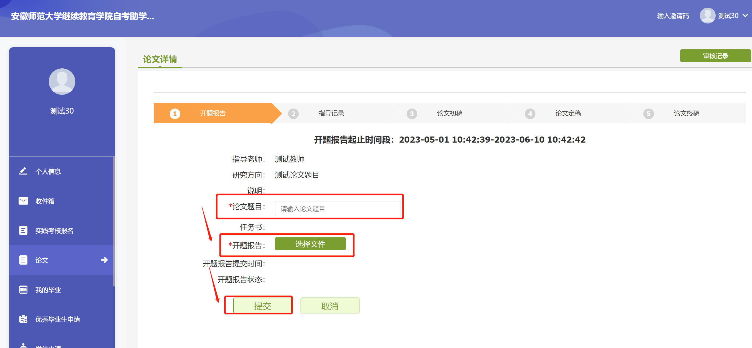

图15 输入论文题目、上传开题报告完成提交
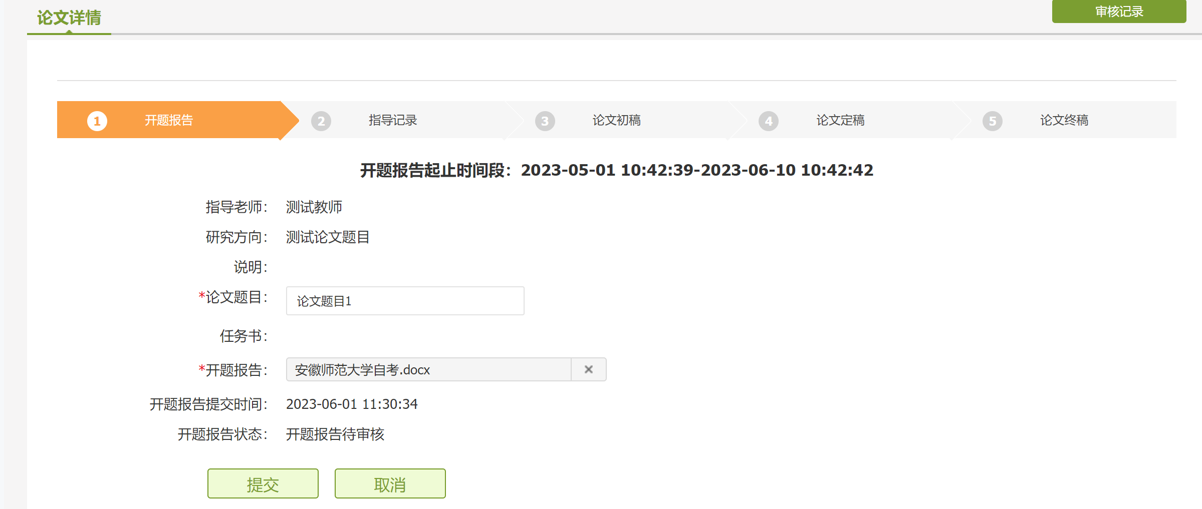

图16 修改重新提交

（4）审核通过后，点选第2步“指导记录”，选择文件并上传提交。（图17）
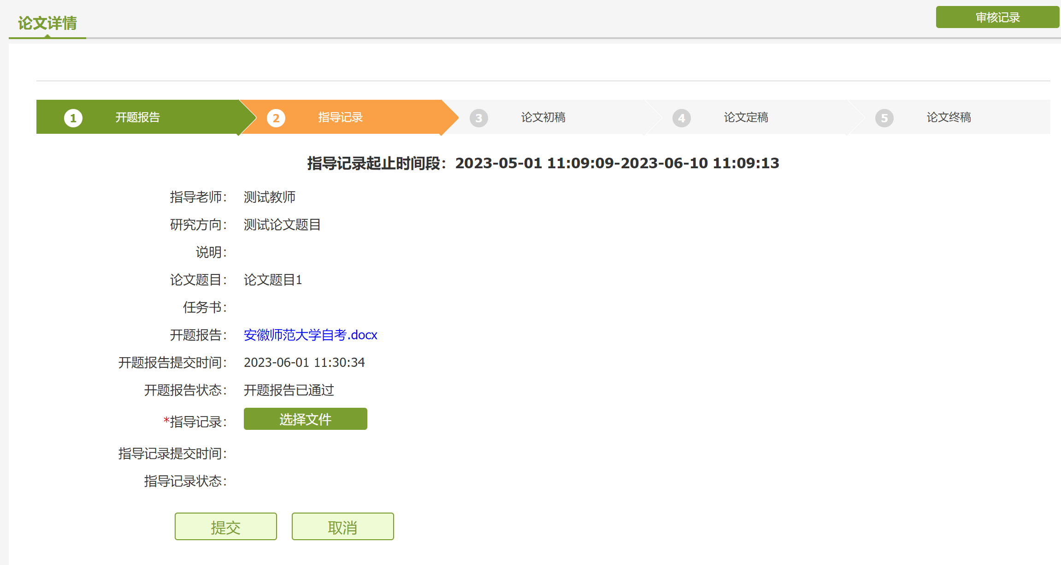

图17 上传提交指导记录
（5）指导记录审核通过后，选择第3步“论文初稿”，选择文件上传完成后，原页面等待5分钟系统自动查重完成后，点击【获取检测结果】。（图18）
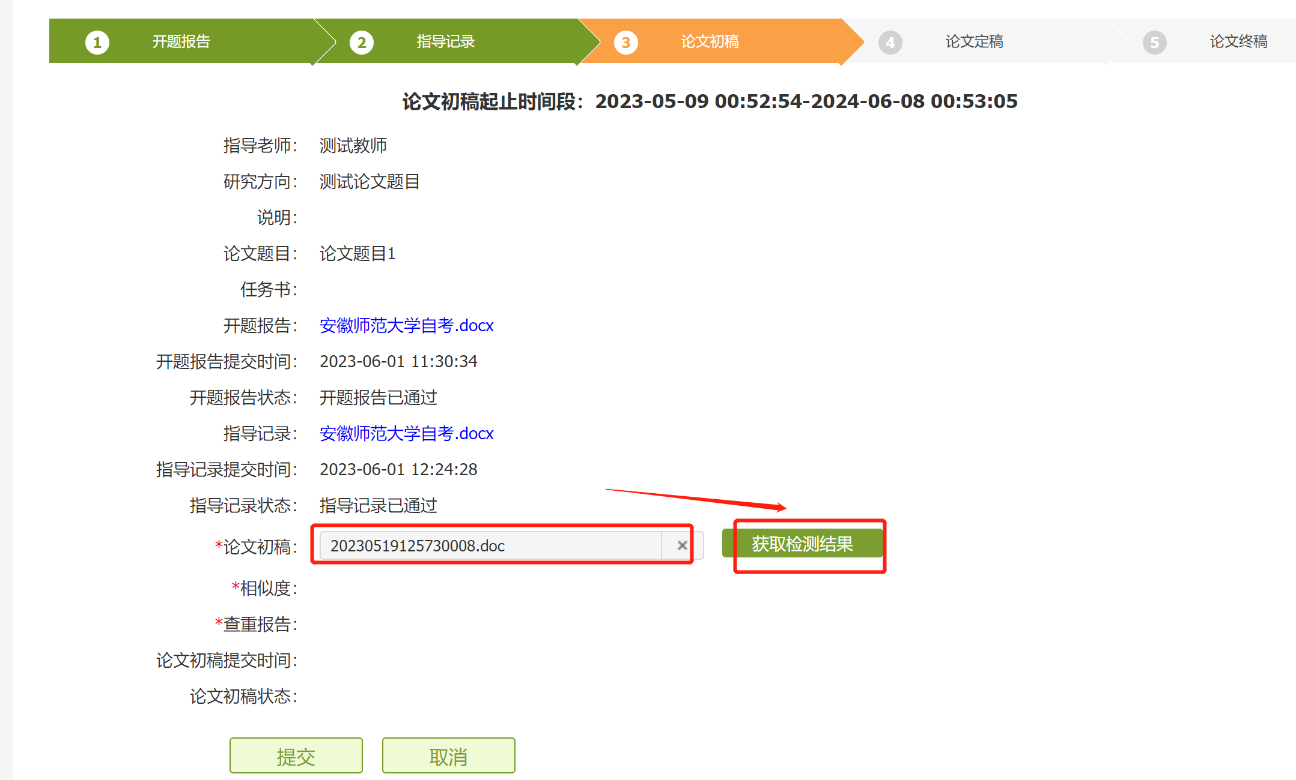

图18 上传初稿等待5分钟后点选【获取检测结果】

（6）检测完成点击【查重报告】，可下载查看报告详情。确认无误后点击【提交】。（图19）
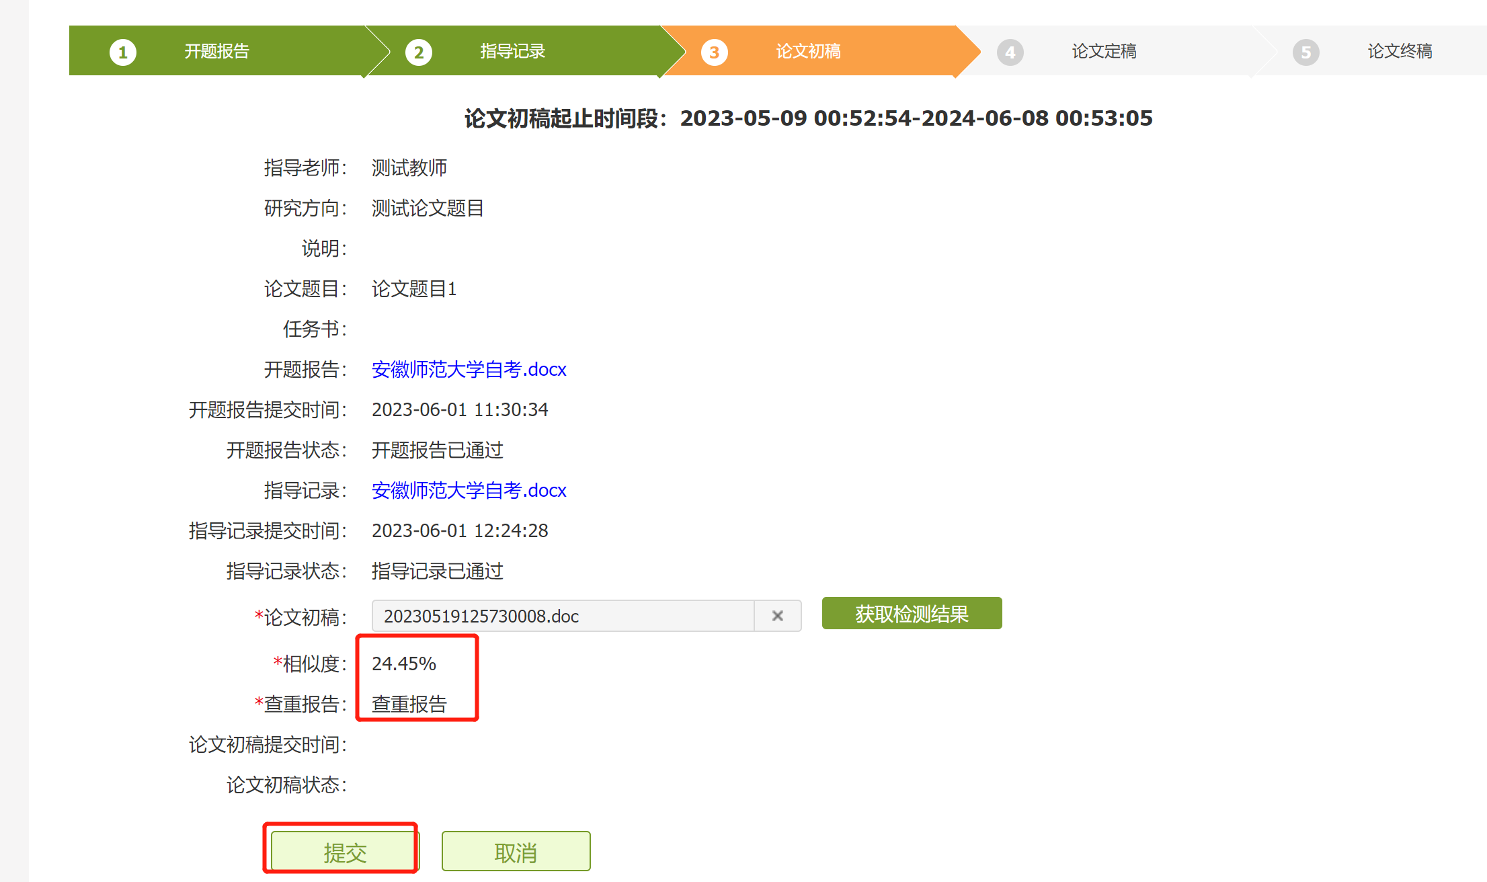

图19 检查相似度并下载查重报告检查后提交
（7）审核通过后，在“论文定稿”页面上传论文定稿并提交。（图20）
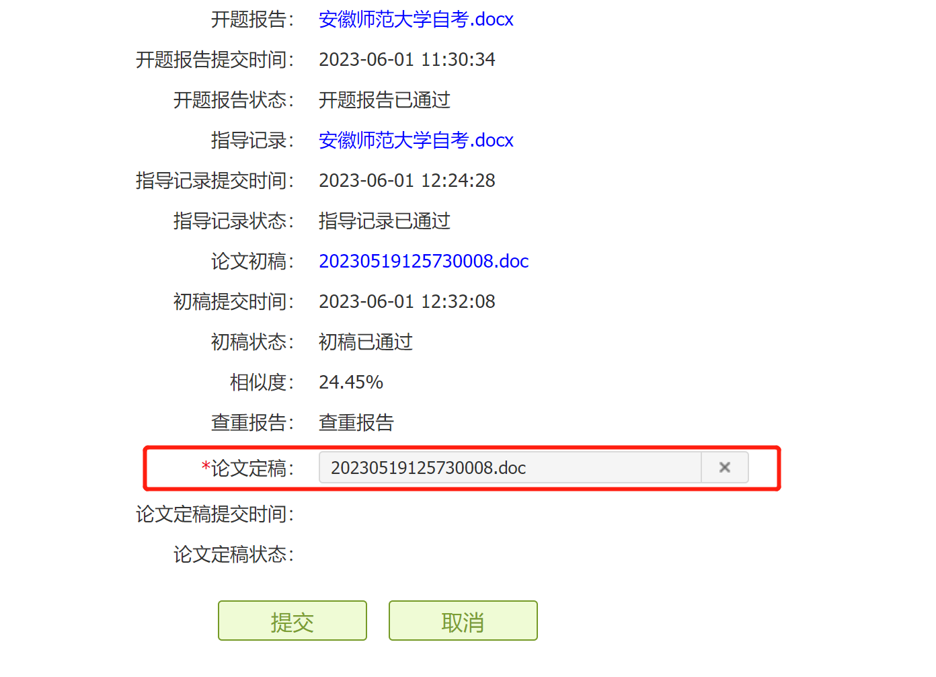
图20 上传论文定稿并提交
提示：上传完成“论文定稿”页面显示定稿状态待审核
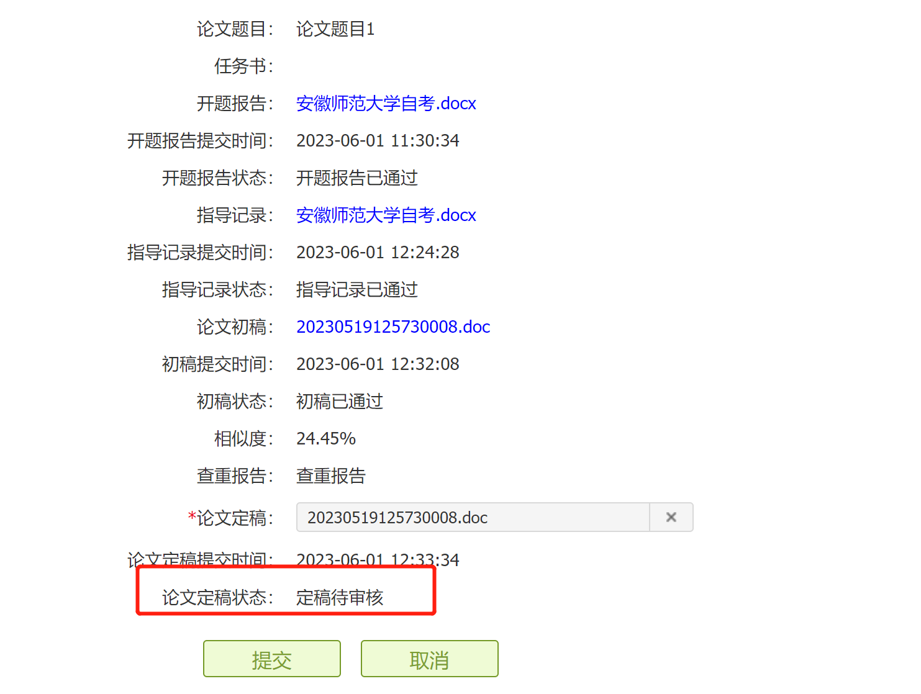
图21 论文定稿审核状态查看
（8）答辩环节：提交论文定稿后等待指导老师通过审核和分配答辩小组。可在答辩安排中查看答辩分组情况。（图23）


图23 答辩安排页面查看答辩分组情况

（9）论文终稿。管理员发布答辩成绩后，可查看考生的答辩成绩，同时在“论文终稿”页面上传论文终稿文件。（图22）
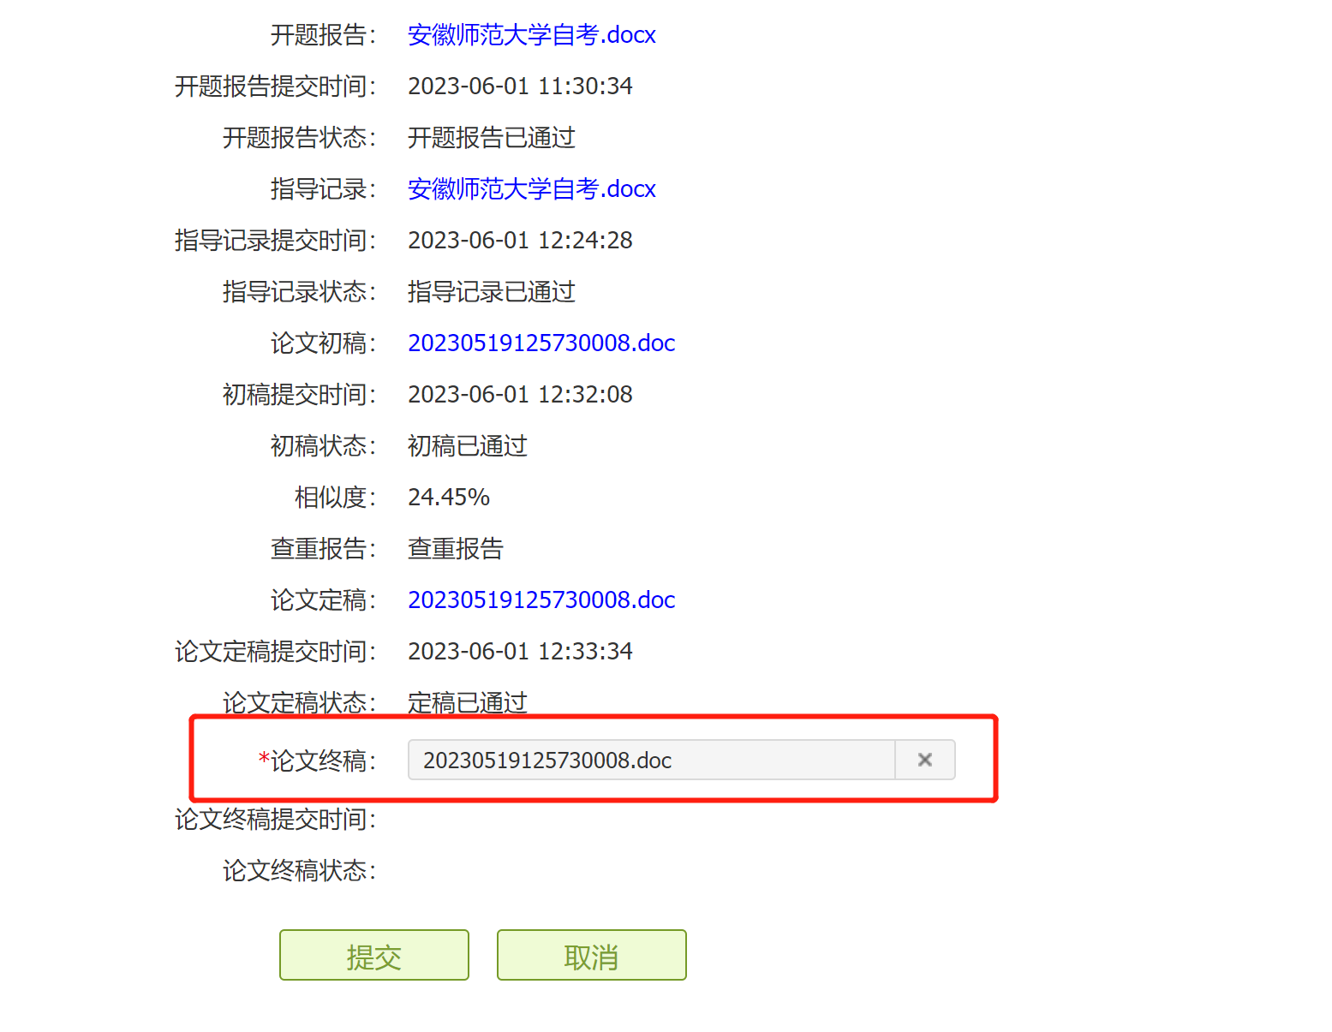

图22 上传论文终稿并提交

